|  |
| --- |
| PICC**中国人民人寿保险股份有限公司** |
| 机密 |
| PICC life业务信息系统  **PICC_REQ-1541_关于人保寿险关爱百万医疗的产品需求** |
| PICC信息技术部 |
| 需求编号：REQ-1541 |
| 编写日期：2017-11-07 |

历史记录

需求相关信息

| 模块 | 撰写人员 | 复核人员 | 业务审核人员 | 预计开发时间 | 是否和周边系统有关 | 周边系统名称 | 是否为紧急需求 | 紧急需求开发人员 | 紧急需求目标上线时间 | 需求来源 | OA确认协办单号码 | 是否涉及岗位权限变更 | 是否需要新增/变更操作手册 |
| --- | --- | --- | --- | --- | --- | --- | --- | --- | --- | --- | --- | --- | --- |
|  |  |  |  |  |  |  |  |  |  |  |  |  |  |
| 产品 | 孙婷婷 | Cherry Liu | 产品开发部、业务管理部、客户服务部 | 2017年12月 | 否 |  |  |  |  | 总公司OA |  | 否 | 是 |

需求变更记录

| 变更人员 | 日期 | 变更原因说明 | |
| --- | --- | --- | --- |
|  |  |  |  |
| 孙婷婷 | 2017-11-07 | 创建文档 | |
| 孙婷婷 | 2017-11-24 | 根据复核意见修改文档 | |
| 孙婷婷 | 2017-11-28 | 替换产品条款 | |
| 孙婷婷 | 2017-11-29 | 1. 增加保单打印内容 2. 补充规则引擎文档 | |
| 孙婷婷 | 2017-12-05 | 1. 更新责任代码 2. 补充保单打印说明 | |
| 孙婷婷 | 2018-2-12 | 更新产品条款和费率 | |
| 孙婷婷 | 2018-3-19 | 更新产品条款和费率表 | |

相关文档

| 文档标题 | | | 撰写人 | |
| --- | --- | --- | --- | --- |
|  | |  |  | |
|  | | |  | |

目 录

1 需求提出原因 1

2 需求描述 1

3 需求范围 1

3.1 本次需求处理内容 1

3.2 本次不涉及内容 1

4 系统现状 1

5 产品定义 1

5.1 人保寿险关爱百万医疗保险 1

5.1.1 产品名称、产品代码、销售渠道 1

5.1.2 险种的财务、CIRC分类归属 1

5.1.3 保额、保费 2

5.1.4 手续费比例（费用率）定义 2

5.1.5 保单价值 2

5.1.6 责任定义 3

5.1.7 产品规则 7

5.1.8 应税标识 8

5.1.9 条款上载 8

6 新契约、核保、财务 8

7 保全 9

7.1 业务规则 9

7.2 部分保全项说明 9

7.2.1 退保 9

7.2.2 保险公司解除合同 10

7.3 需支持操作的其他保全项 11

7.4 禁止的保全项 11

7.5 其他保全项 12

8 测试关键点 13

9 特别说明 13

10 参考文档 13

# 需求提出原因

“人保寿险关爱百万医疗保险”新产品上线，需支持产品定义、新契约、核保、打印、保全、相关业务的财务处理等模块功能。

# 需求描述

“人保寿险关爱百万医疗保险”新产品上线，需支持产品定义、新契约、核保、打印、保全、相关业务的财务处理等模块功能。相关资料如附件:



# 需求范围

## 本次需求处理内容

“人保寿险关爱百万医疗保险”新产品上线，支持产品定义、保全等模块功能。

## 本次不涉及内容

1. 除支持新产品外的内容，均不涉及。
2. 家庭单投保、续期、剩余保全、理赔模块将在后续补充需求中处理。

# 系统现状

不支持该新产品。

# 产品定义

## 人保寿险关爱百万医疗保险

### 产品名称、产品代码、销售渠道

产品名称：人保寿险关爱百万医疗保险

产品代码：6111103

主附类型：主险

保险责任分类：医疗

保险期限分类：短期

销售渠道：个险*（特别说明：此处的销售渠道是指在核心系统录单的模式，并非实际业务中的销售渠道）*

产品类型：普通

目标人群分类：普通人

销售对象：个人客户

### 险种的财务、CIRC分类归属

所属财务大类：健康险-短期医疗保险

CIRC大类：健康险-短期医疗保险

混合合同的拆分和重大保险风险测试：不可拆分——通过重大保险风险测试

### 保额、保费

#### 条款规定



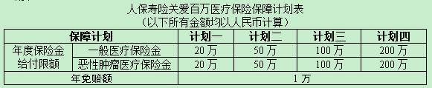



#### 系统定义

1. 保费定义方向：“定义保费”
2. 保费计算属性：按“档次”进行计算。
3. 年龄时间依据：保单年度当时年龄。
4. 费率数据相关性：方案/计划、是否社保、被保险人年龄、第一活动范围/首年续年。
5. 具体费率数据如下所示:



### 手续费比例（费用率）定义

#### 条款规定



#### 系统定义

1. 费用率定义为：0.35。

*（请注意此点的产品定义是在：保费/保额计算->费用率）*

### 保单价值

#### 条款规定



#### 系统定义

根据条款要求，退保金公式选择“退保金公式5(无退保金)”。

（此处无退保金是指无现价的退保金，该产品退保时有未到期保费）

### 责任定义

#### 条款规定

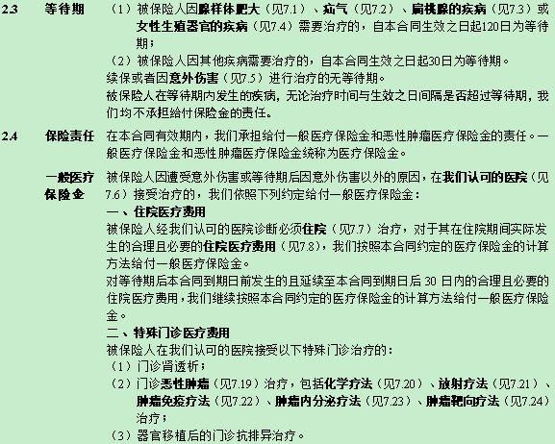

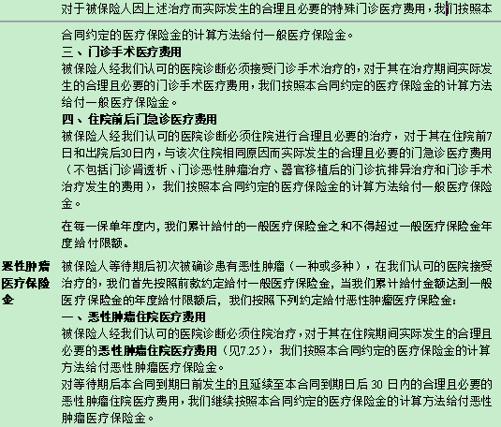

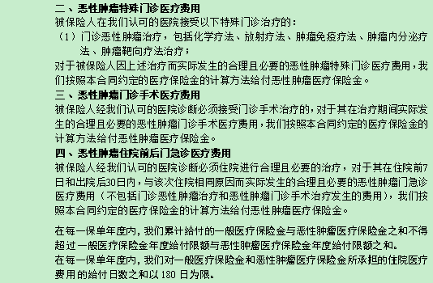

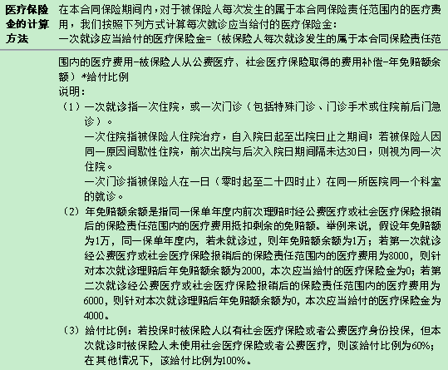



#### 程序开发

1. 新增责任：913-意外门诊手术医疗费用、914-非意外门诊手术医疗费用，责任大类(LIAB_CATEGORY)为“6-医疗费用”；
2. 新增责任：915-恶性肿瘤住院医疗费用、916-恶性肿瘤特殊门诊医疗费用、917-恶性肿瘤门诊手术医疗费用、918-恶性肿瘤住院前后门急诊医疗费用，责任大类(LIAB_CATEGORY)为“6-医疗费用”；
3. 修改“688-疾病特殊门诊医疗”的责任名称为“688-非意外特殊门诊医疗”；
4. 修改“698-疾病住院前后门急诊费用”的责任名称为“698-非意外住院前后门急诊费用”。

#### 系统定义

1. 该险种需定义12个一般责任：
2. “一般医疗保险金”需定义如下一般责任：650-意外住院医疗费用、651-非意外住院医疗费用、687-意外特殊门诊医疗、688-非意外特殊门诊医疗、697-意外住院前后门急诊费用、698-非意外住院前后门急诊费用、913-意外门诊手术医疗费用、914-非意外门诊手术医疗费用；
3. “恶性肿瘤医疗保险金”需定义如下一般责任：915-恶性肿瘤住院医疗费用、916-恶性肿瘤特殊门诊医疗费用、917-恶性肿瘤门诊手术医疗费用、918-恶性肿瘤住院前后门急诊医疗费用。
4. *特别说明：本险种涉及新增理算公式以及理赔页面的改造，这部分将在后续补充需求中处理。*

### 产品规则

#### 条款规定



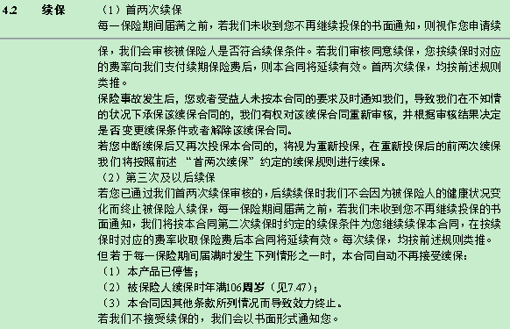







#### 系统定义

1. 基本规则：
2. 职业等级分类：意外医疗/附加健康
3. 是否可续保：是
4. 续保方式：按照最高被保人续保年龄续保
5. 保额保费限制：
6. 最低年交保险费：本险种不支持年交，核心系统无需控制最低年交保险费
7. 最低趸交保费：0元
8. 年龄限制：
9. 投保人投保年龄范围：18周岁-999周岁
10. 被保险人投保年龄范围：28天-65周岁（请注意此点的产品定义是在“期限规则”中定义）。
11. 最高被保人续保年龄：105周岁
12. 核保规则：
13. 核保产品类别：医疗险
14. 保额是否累计：否
15. 未成年人除航意责任之外的最大死亡保额给付倍数：0
16. 是否计算未成年人累计死亡保额差值：否
17. 保全规则：
18. 是否可以减额缴清：否
19. 是否可退保，退保金公式选择，“没有SV，但有未到期保费”
20. 是否可减保：否
21. 是否可以保单贷款：否
22. 最高可贷款比例：0
23. 是否可以质押贷款：否
24. 是否支持自动垫交：否
25. 保障期，交费期，领取期定义：
    1. 与“保障年期类型变化”、“缴费年期类型变化” 有关。
    2. 保障期间为：2-按年限保，保1年。
    3. 缴费期限2-按年限交，交1年。
    4. 缴别系数（请注意此点的产品定义是在“保费/保额计算->缴别系数”中定义）：
26. 保额/管理费用：年缴定义为1。
27. 首期保费缴纳期数：年缴定义为1。

### 应税标识

应税产品

### 条款上载



# 新契约、续期、财务

1. 本次产品定义中定义的新险种支持电商、银保通、E动神州和APP等渠道出单，不支持核心系统投保出单，因此本次新产品的新契约、续期、财务等模块的处理同已有的该类出单模式的保单的处理。
2. 本需求产品为一年期可续保产品，且在第三个保单年度及之后保证续保，此点在后续另起需求处理。

# 核保

## 业务规则

1. 电销、网销、银保通渠道的投保规则如下：



1. 其他渠道（包括E动神州和APP）的投保规则如下：



## 页面功能逻辑说明

1. 个单核保页面中本次新产品的险种资料页面显示的字段及信息须与移动展业平台录入页面中一致。
2. 针对E动神州和APP投保的关爱百万医疗投保单/保单，核保处理同关爱康健医疗保险的投保单/保单。
3. 对应险种投保规则和自核规则由规则引擎系统处理，核心系统不做处理，但需**规则引擎**按业管提供的该产品的投保规则和规则列表增加对应的自核规则，详见《需求分析-人保寿险关爱百万医疗的产品需求》，该需求文档由规则引擎系统提供，如下：



# 保单打印

本需求产品核心系统不出单，由外围系统出单，其中移动展业平台的电子保单打印需要调用核心系统的保单打印处理，因此下述保单打印信息取移动展业平台保单的对应传值。其他渠道出单的保单不调用核心系统的打印模板。

## 前台打印及补打

1. 使用业管提供的打印模板“个险模板-关爱百万医疗”。



1. 说明如下：
   1. 无需打印“身故金受益人”信息，在原先的“身故金受益人”信息列固定显示如下内容：无需核心传值，由打印系统固定打印。

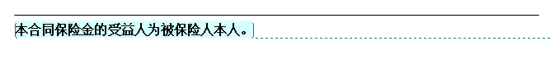

* 1. 险种信息列仅显示“险种/保险责任名称”、“保险期间”、“保障计划”，如下：



1. “险种/保险责任名称”显示“人保寿险关爱百万医疗保险”；
2. “保险期间”固定显示“1年”；
3. “保障计划”显示契约保存的保障计划。
   1. 针对本需求险种，险种信息下面显示如下提示信息：



* 1. 其他字段取值规则同现有模板“个险模板AA—关爱健康-201610”。



1. 保单首页内容不得超出“保险单实物单证099”页面，且所有打印内容与该单证中预印的公司LOGO、单证条码、保险合同章和总裁签名位置适宜，不得叠压。
2. 该保单模板文字的字体、大小、位置和排版等内容，应按附件模板执行，原则上项目类、声明和提示类文字的字体为宋体黑色加粗11号，项目对应的系统传值类文字为宋体黑色11号。保单中的横线，颜色为黑色，粗细为0.5磅。

## 后台打印及补打

1. 针对本次险种，使用现有后台打印接口模板“关爱康健医疗打印模板-201610”

*!$(保单号)*

*image~total~key1#key2#key3…#keyn~*

*Main1~保单号~保单生效日~保险合同起止时间~保费大写~保费合计~溢交保费~销售单位部门名称~销售单位部门编号~部组所在的机构名称~首期保费收费确认时间~投保单是否打印影像*

*Main2~二级机构名称~机构地址~机构邮编~代理人~代理人代码~打印日期~打印次数~承保日期（YYYYMMDD）~回访电话~代理人所属机构代码*

*Samount~被保险人姓名~告知累计身故保额~既往累计身故保额差值~本次累计身故保额差值~本次允许投保的最高身故保额*

*Bene~受益人姓名~出生日期~性别~受益顺序~受益比例~与被保险人关系*

*Description~特别约定~*

*Description2~可续保附加险说明~*

*Client~投保人姓名~投保人出生日期~投保人证件号码~投保人通讯地址~投保人邮政编码~被保人姓名~被保人出生日期~被保人身份证~收费联系电话~手机电话*

*Plan~险种代码~险种名称~保险期满日~交费期满日~保险金额~保险费~首期管理费比例~首期管理费金额~养老年金领取方式~年金开始领取日~期缴基本保险费~额外保险费~保险期间~交费年期~缴费方式~保障计划*

*Resv_plan~险种名称*

*Resv~保单年度末~现金~减额缴清保额*

*ResvInfo~内容文字~*

*%%EOJ*

*%%EOP*

1. 部分字段说明：
2. 保障计划：传值为“计划*”,其中“*”取值为关爱百万医疗保险险种资料录入页面该字段保存的值。
3. 针对主险“人保寿险关爱百万医疗保险”，Plan行“保险期间”显示为“1年”，“交费年期”、“缴费方式”、“保险金额”均传值为空，“保险费”根据费率表计算得出的保费，传值格式为“***,**.**”。
4. 意外险及附加安心呵护系统险种说明：

针对本需求险种，显示：“提示：请您仔细阅读并知悉以上险种保险条款，重点关注保险责任、责任免除、您的权利和义务、受益人和保险金申请等内容，特别是有“续保”、“续保和保证续保”款项的，请投保人按该条款要求按期办理续保手续，保证新续保的保险责任按时生效。”

1. 其他字段的取值逻辑同系统现状。
2. 保全补打个险后台打印接口模板也使用上述模板，需同步修改。

# 保全

## 业务规则

1. “人保寿险关爱百万医疗保险”产品的保全规则



## 部分保全项说明

### 退保

支持“人保寿险关爱百万医疗保险”产品的有效保单进行该保全操作。

#### 业务规则





#### 系统开发

##### 保全录入-个单退保

“个单退保”页面*（特别说明：下述截图中的信息仅供规则描述使用。）*

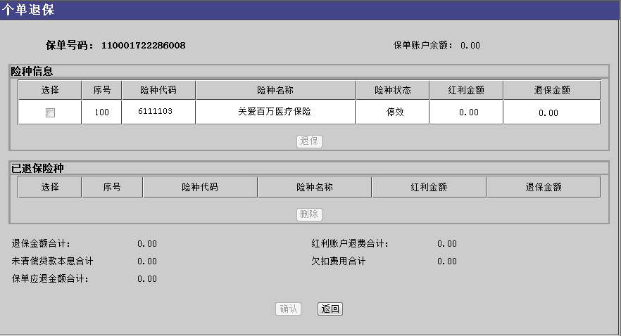

1. 支持以“人保寿险关爱百万医疗保险”为主险的保单进行该保全操作
2. 现金价值=保险费×（1－手续费比例）×（1－保险经过的日数 / 保险期间的日数），经过日数不足1日按1日计算。除本合同投保时另有约定外，手续费比例为35%。
3. 该页面其他处理同系统现状。

##### 保全生效

1. 保全生效时处理逻辑同系统现状。

##### 批单内容

1、 保全批文处理同系统现状。

##### 批单删除、已付费保全批单删除

批单删除、已付费保全批单删除同系统现状。

### 保险公司解除合同

#### 业务规则



#### 系统开发



1. 当解除合同原因选择“故意不履行如实告知义务”、“重大过失未履行如实告知义务”，保全流程不涉及修改。
2. 当解除合同原因选择“真实年龄不符合约定的投保年龄限制”、“变更后的职业或工种或医疗状态不在承保范围之内”，针对已经发生保险金给付的，退保金额为0，针对未发生保险金给付的退还保单现价，此点同关爱康健险种。

## 需支持操作的其他保全项

* 保单补发
* 保单挂失及挂失解除
* 保单交费方式变更
* 保单迁移
* 个单投保人变更
* 续保选择权变更
* 短信服务变更
* 变更签名
* 保单余额账户退费
* 保障计划及可选责任变更
* 职业变更
* 个单生日性别变更
* 客户基本资料变更
* 受益人变更
* 个单补充告知

## 禁止的保全项

除禁止一切团险保全项外，以下保全项也需要禁止：（规则引擎系统处理）

* 犹豫期撤保
* 犹豫期减保
* 保费逾期未付处理方式变更
* 个单减额缴清
* 保单延期
* 保单质押贷款冻结
* 保单质押贷款解除
* 保单中止
* 保单中止取消
* 不记名业务实名化
* 承保后生效前撤件
* 分组加减人
* 个单保单贷款
* 个单贷款清偿
* 个单缴费期间变更
* 个单普通复效
* 免息复效
* 个单新增附约
* 预约个单终止附约
* 个单增加保额
* 个单减少保额
* 个险给付柜面领取
* 个险给付授权及变更
* 缴费频率/期交保费变更
* 同质风险加减人
* 增加虚拟被保险人

## 其他保全项

如下保全项无需再额外控制，遵从系统现状处理即可。

* 帐户型产品帐户转移
* 帐户型产品追加保费
* 账户间资金转移
* 追加交费
* 部分领取
* 在职转退休
* 红利领取及给付授权变更
* 红利选择方式变更
* 医疗保险状态变更
* 结束自动垫缴保费
* 管理式医疗业务保单展期
* 和谐人生期交保费调整
* 基本保险金额恢复
* 年金领取方式变更
* 年金领取年龄变更
* 取消转年金申请记录
* 生存保险金累积生息账户领取
* 生存保险金累积生息
* 税优保单转出
* 税优保单转入
* 投资账户资金转换
* 万能险保额变更
* 万能险部分领取
* 万能险追加保费

# 测试关键点

1. 保全流程能够顺利操作。
2. 注意验证 新契约、保全的fee_type生成是否正确，核算记账是否成功。

# 特别说明

家庭单投保、续保、续期、剩余保全、理赔将在后续另起需求处理。

# 参考文档

无